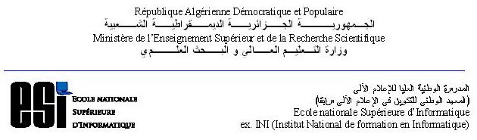**Fiche technique**

Titre de la manifestation : S2EE10

Date : Samedi 04 Mai 2019

Organisateur : ETIC

Durée : de 9h à 18h

* Présentation de l’évènement :

Le Salon de l’Emploi de l’ESI est le plus grand salon de l’emploi en Algérie organisé exclusivement par des étudiants pour des étudiants, offrant ainsi une multitude d’opportunités aux chercheurs de stages et d’emploi en regroupant 60 entreprises lors de l’édition précédente.

* Objectif :

Offrir aux demandeurs de stages et d’emploi l’opportunité de mener des entretiens d’embauche et décrocher des stages et des emplois.

Type manifestation : scientifique culturelle sportive

Participants : internes externes les deux

Intervenants : communicants formateurs Animateurs autres

* Intervenants :
  + Entreprises étatiques publiques et privées

Participants :

- Salon ouvert aux externes et aux internes

* Sponsor :

En negociations

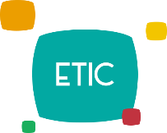ETIC Organisation